CAIDA DE OPERARIO AL DESCENDER POR ESCALERA DE ZARANDA SECADORA N°2
Fecha del incidente: 25/06/2020 | Lugar: APO 205 (h) | Alerta Nº 09/20

Descripción del evento
En el día de la fecha 25/06/2020 siendo las 16:30 hs, mientras el equipo perforador se encontraba de maniobra, los operarios de Control de Sólidos efectuaban el reemplazo de las telas de zaranda secadora N°2 para comenzar el tramo en óptimas condiciones. En este momento se disponían a montar las telas nuevas (ya habían retirado las mallas usadas y realizado la limpieza del sector). Es aquí cuando uno de los operadores, desciende por la escalera en busca de las telas nuevas mencionadas, y al pisar en el segundo escalón se resbala quedando colgado de su brazo izquierdo en la baranda de la misma.
Inmediatamente fue asistido por su compañero quien dio aviso al Company Man y activó el Rol de llamadas de emergencias.
- Causas
Desplazamiento inseguro: Falta de sujeción firme del operario en la baranda de la escalera al circular por la misma.
Herramientas o equipos defectuosos o inseguros: Escalones de escalera de zaranda secadora resbaladizos (Presencia de emulsión inversa).
Condiciones climáticas adversas: Humedad en el sitio.

- Consecuencias
Luxación de hombro izquierdo de operario.

- Acciones Correctivas
- Recapacitar al personal en en tema "Desplazamiento Seguro".
- Confección y difusión de Alerta de Seguridad. Hacer énfasis en el Orden y Limpieza del sector – Desplazamiento Seguro.
- Buscar un sistema de escalones que permitan el escurrimiento rápido en esta zona de zarandas donde la humedad es permanente. Se propone reemplazar escalones de chapa semilla de melón por metal desplegado.

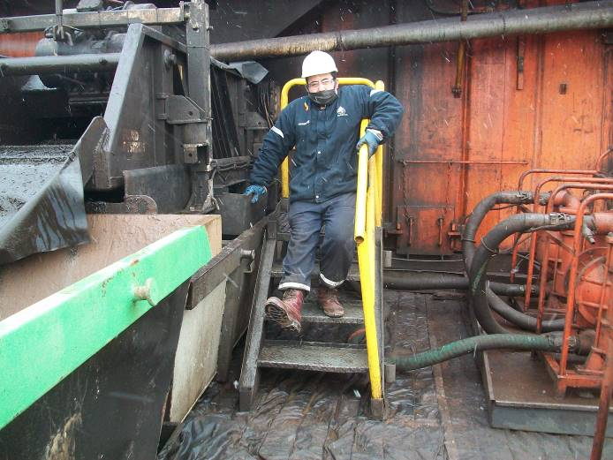

Recuerde: Antes de realizar cualquier tarea “ANALICE los RIESGOS" de esta manera evitaremos consecuencias negativas y por sobre todo familiarícese con su equipamiento manteniendo continuamente en alerta su percepción a nuevos riesgos.

